ПРИЛОЖЕНИЕ Д
(обязательное)
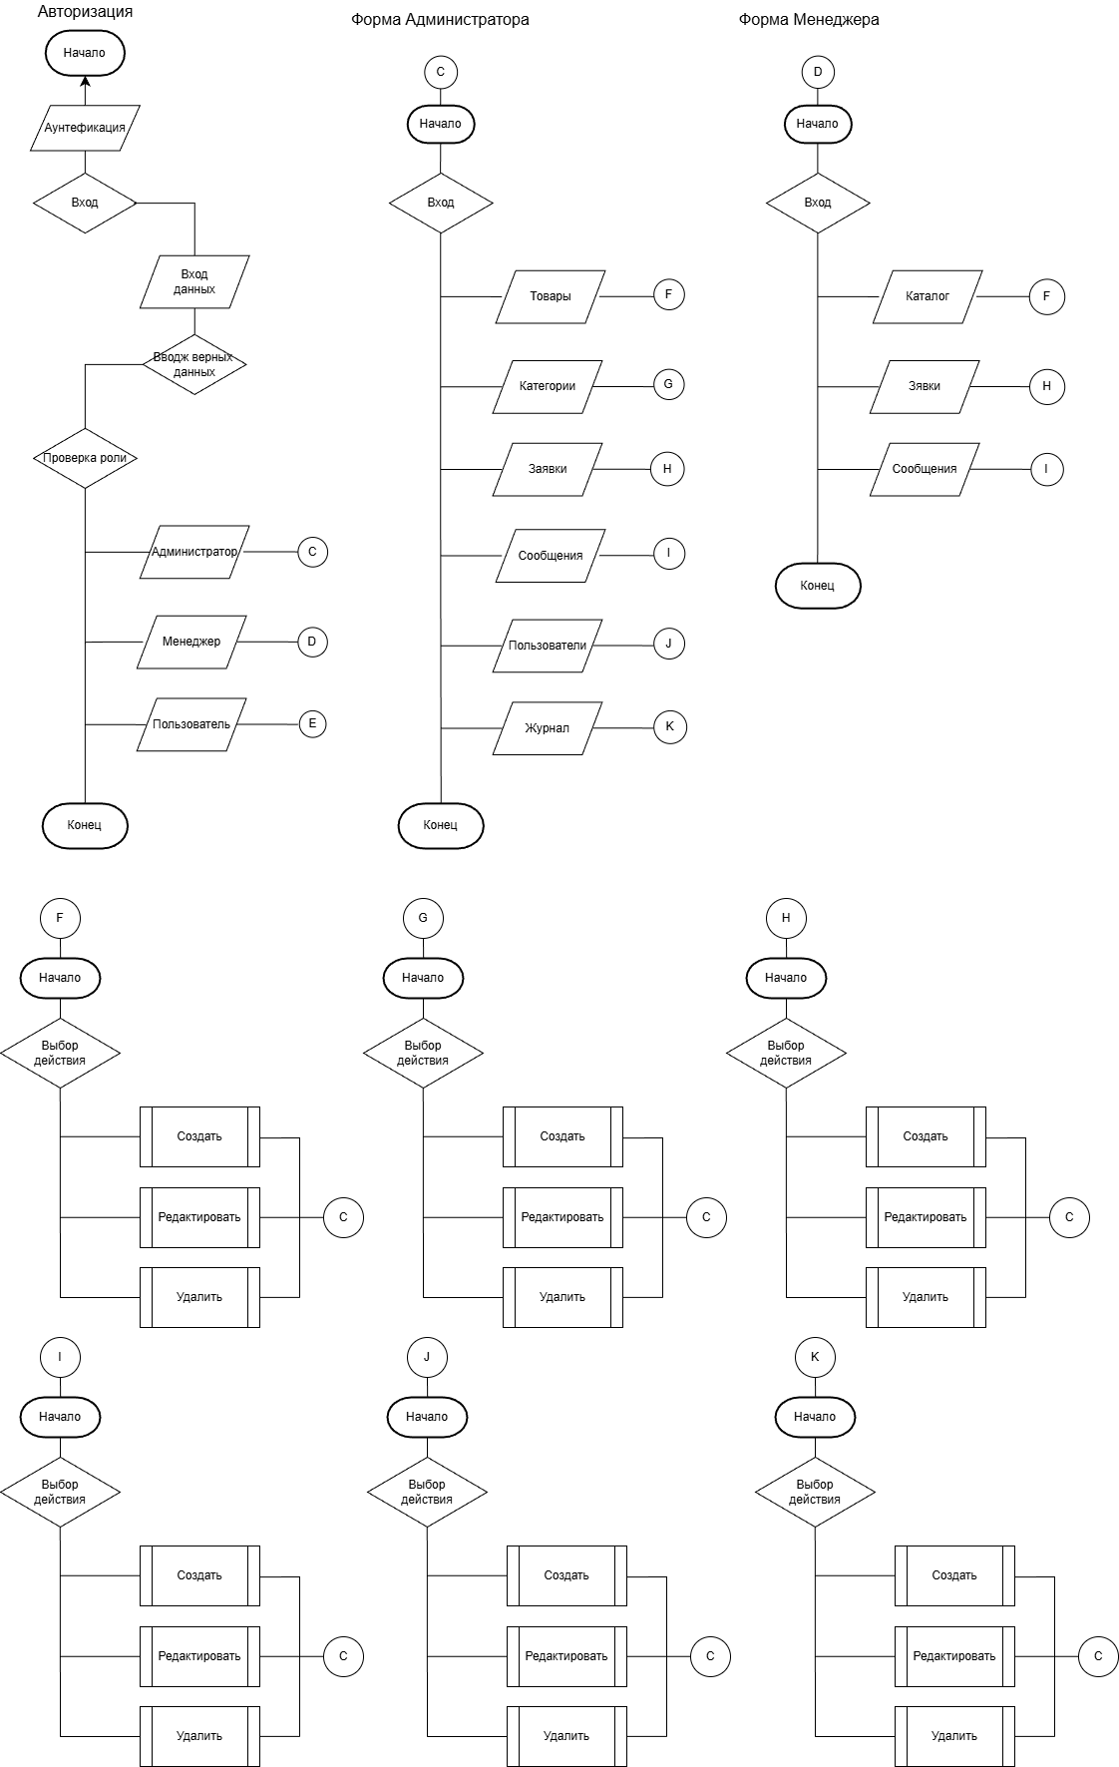
Блок − схема

